台灣省土木技師公會 函 免 用 印 信
日 期：99 年12 月 01日
發文文號：省土技字第 7050 號
附 件：自強活動報名表及簡章
受 文 者：全 體 會 員
副本收受者：富康旅行社
主 旨：本會100年度國內自強活動
主 辦：南區槌球社
活動名稱：台北國際花卉博覽會二天之賞
活動日期：100年1月23~24日
截止日期：請於99年12月31日中午12：00 以前傳真至公會；為免疏漏，傳真後請立即以電話查詢確認（逾時恕不受理）
聯絡方式：(06)235-8212 劉美華小姐 傳真：(06)235-6596
活動行程及費用：詳附件
注意事項：
- 凡100年度暨往常年會費繳清之會員(報名前常年會費未繳清者，事後補繳概不補助)，本會會員旅遊補助於年終結算；以年度預算額度內統一平均分配，國內補助金額最多四千元，會員每人每年得接受公會補助參加國內自強活動乙次，參加之會員眷屬，請全額付費。
※凡報名參加本次活動之會員，費用請於報名時一次繳清
- 繳交費用及傳真報名表(附劃撥收據影本)後才算完成報名手續。
帳號：12295196 戶名：台灣省土木技師公會
◎請於劃撥收據內備註參加團名，以利本會寄發收據。
- 活動人數採定額規劃，報名截止後，如名額超過，以本年度未享受旅遊補助者及直系親屬優先，如再超過，以抽籤決定。（在截止報名時間前報名之人數為準，不按報名先後之順序，人數如超過由福利委員會統一代抽）。為方便公會作業，有意願之會員仍請儘早報名。
- 如活動梯次報名人數未達經濟出遊人數(30人以下不出團)，本會得視情況取消該行程，並轉知已完成報名手續之會員，依程序辦理退費事宜。
- 報名時請詳閱活動介紹與活動限制(如附件)，報名後無論任何理由，均不得要求退款，請慎重考慮，再填寫報名表，逾期恕不受理。
- 參加旅遊之人員，如有年齡較長或身體狀況欠佳之虞者，須有能陪伴照顧之眷屬同行。
- 台南之團費與高雄相同，因高雄團費以團体票來規劃，但如台南参加人數達團体票規模時，則退差額。
- 此次行程，將由旅行社擇期舉辦行前說明會。

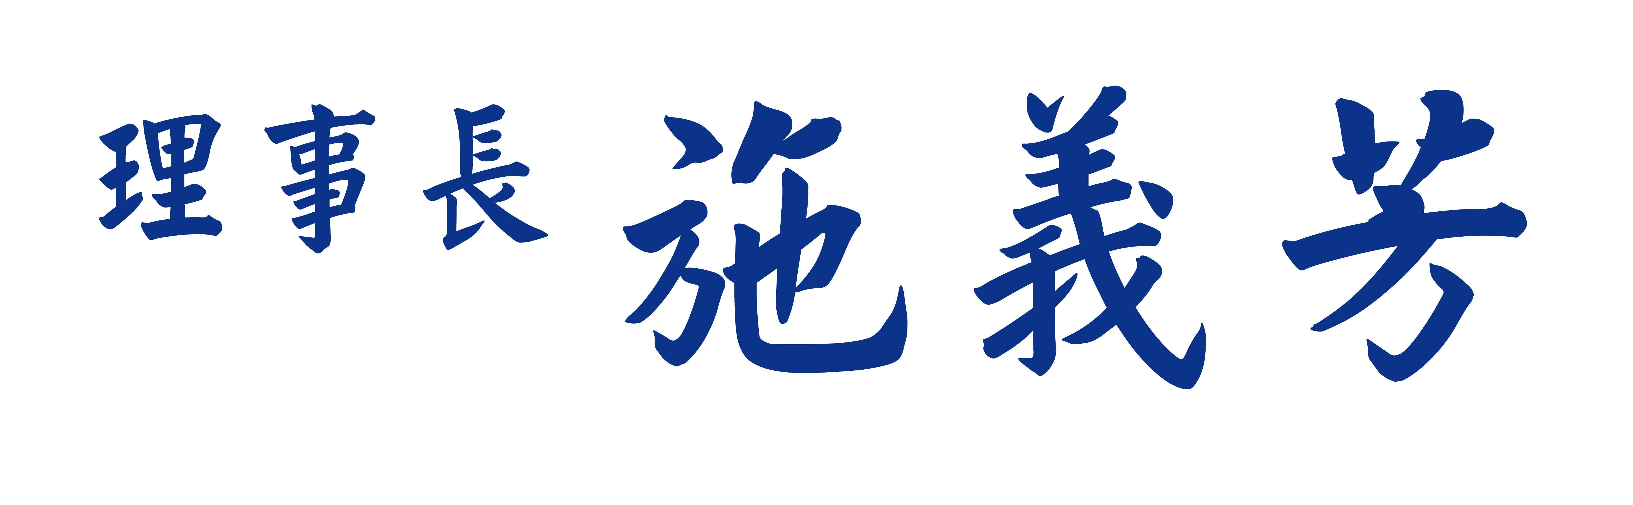

台灣省土木技師公會
100年度國內自強活動
※請於參加團次之□內打ˇ
□南區槌球社-台北國際花卉博覽會二天之賞(100年1月23~24日團)
※會員每年旅遊補助依往例國內、外各乙次為限
會員證號 | 姓 名 | 出生年\月\日 |  | 身份証字號 | 餐、宿之特別要求
（眷）
（眷）
集合地：□台中高鐵站 □嘉義高鐵站 □台南高鐵站台
□高雄高鐵站
費用：  □嘉義出發每人團費新台幣4705元。  □台中出發每人團費新台幣3945元。  □高雄、台南出發每人團費新台幣5125元 |  |  | □嘉義出發超過65歲團員每人團費新台幣3625元  □台中出發超過65歲團員每人團費新台幣3245元。  □高雄、台南出發超過65歲團員每人團費新台幣4035元。
參加人數共 位 合計總團費計:$ ˍˍˍˍˍˍ元整
聯絡電話： (O): ˍˍˍˍˍ (H): ˍˍˍˍˍ (行動): ˍˍˍˍˍ
住址: ˍˍˍˍˍˍˍˍˍˍˍˍˍˍˍˍˍˍˍˍ
※代收轉付抬頭: 統一編號：
會員本人之旅遊補助匯款帳號:ˍˍˍ銀行ˍˍˍ分行，帳號ˍˍˍˍˍˍˍˍ
☺本次旅遊平安險300萬元，醫療險3萬元（老人、小孩保險公司另有限制），會員若認為有需要增加者，請自行另外加保。
☺詢問旅遊行程、時間等諸細節請直接與旅行社洽詢；報名及繳費請與公會連絡。
康綜合旅行社 高雄市中正四路235號12樓2
電話(07)9717788 行動0919173478洽Susan
☺凡報名本次活動之會員，若有年齡過大或身體狀況欠佳之虞者，希斟酌請一位能陪伴照顧之眷屬同行。

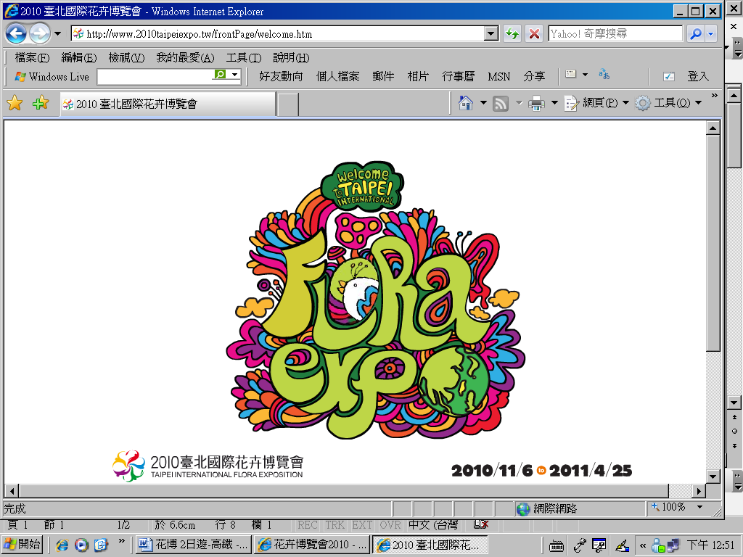
2010

台北國際花卉博覽會

二天之賞

◎出發日期:100年1月23日
◎旅 費:（高雄-2人1室:5125元）.（嘉義-2人1室:4705元）
（台中-2人1室:3945元）
◎優待票(65歲以上):（高雄-2人1室:4035元）.（嘉義-2人1室:3625元）
（台中-2人1室:3245元）
※(含: 高鐵、遊覽車、飯店、花博(2天)門票、保險)


◎「2010臺北國際花卉博覽會」是臺灣第一次正式獲得國際授權舉辦，亞洲第7個城市

經AIPH正式授權舉辦的國際園藝博覽會.是臺灣的園藝產業首度以領航之姿站上世界

舞台。園藝博覽會所展出的內容也正代表了新世紀在環保及生態方面的思維。
◎臺灣~是全世界在公園內、在水岸邊，同時設有水岸入口的世界級博覽會，呼應城市居
民對綠地的渴望，各項場地規劃及展館設計也將融合都市更新理念，一個大膽創新做法。


第一天 高雄台北火車站－展開花博之旅

◎【高鐵110車次:07:30-09:06】~抵達台北後，安排專車前往~~~

⬇【花卉博覽會】將展開花博之旅
⬇園區分為:1.圓山公園區. 2.美術公園區. 3.新生公園區. 4.大佳河濱公園區

早餐：× | 午餐：園區內(自理) | 晩餐：園區內(自理)
住宿飯店：福容飯店

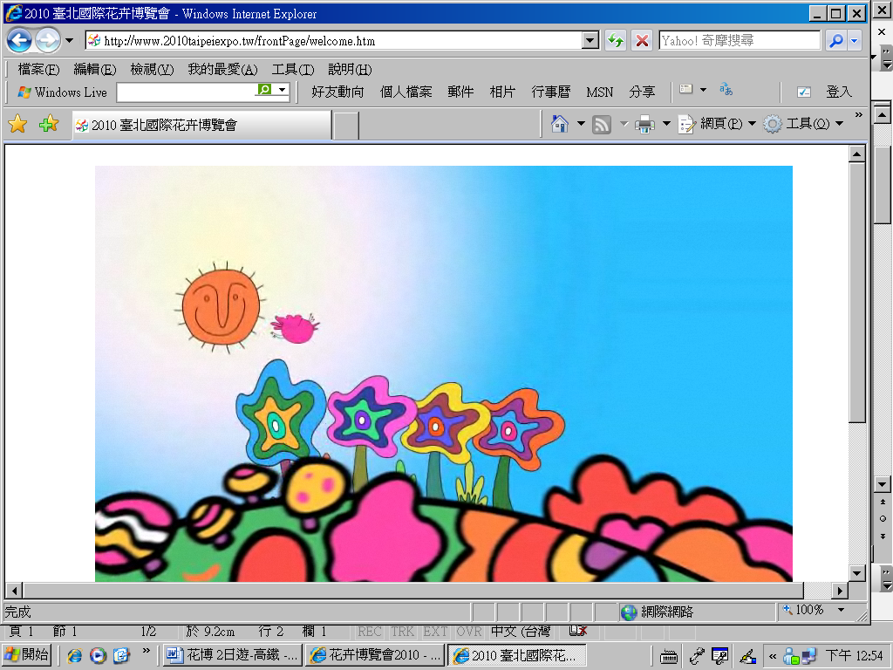
第二天 盡覽花博園 －高鐵(車次219 16:30/18:06)
－台北/左營
◎.精華的園區，不是一日能享盡，我们再安排入園，直到午後:『15:00才離園』帶著
美麗、豐富有意義的回憶，結束二天之覽。

早餐：× | 午餐：園區內(自理) | 晩餐：× | 住宿飯店： 溫暖家

富康旅行社 TEL(07)2162233 行動:0919173478 洽Susan

